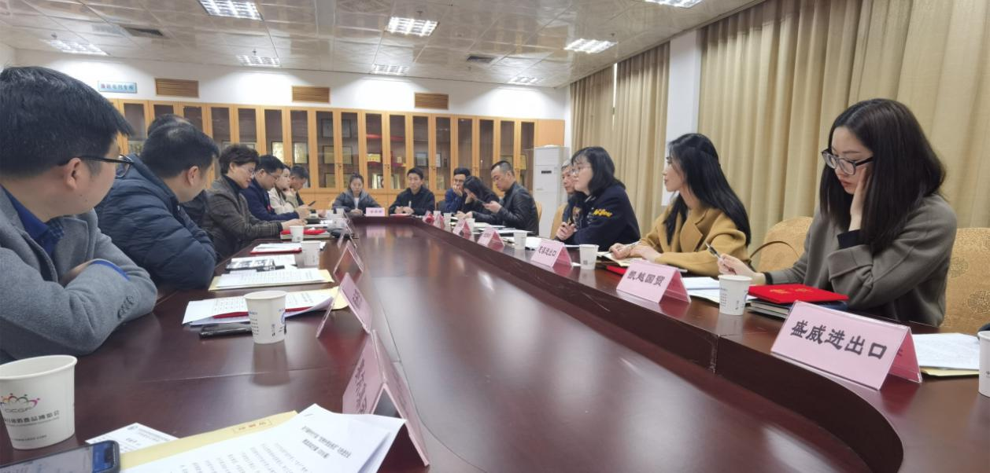

3月19日下午，协会在市商务局二楼会议室召开了副秘书长办公会议暨颁证仪式。中基惠通、海田控股集团、联合集团、慈溪进出口、前程石化、赛尔集团、凯越国贸、亿泰控股集团、盛威进出口、贝发集团、狮丹努、如意股份、外贸服务中心等13家副秘书长单位出席了此次会议。

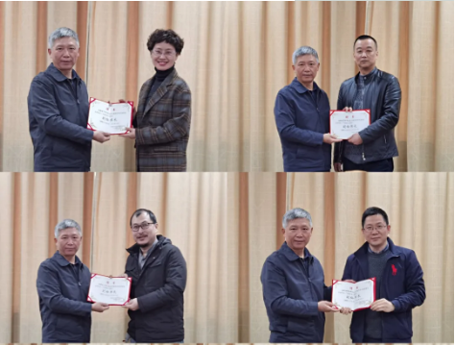
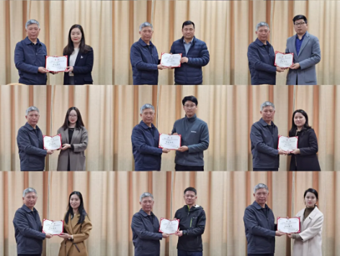

刘建平会长为各位副秘书长颁发聘书。

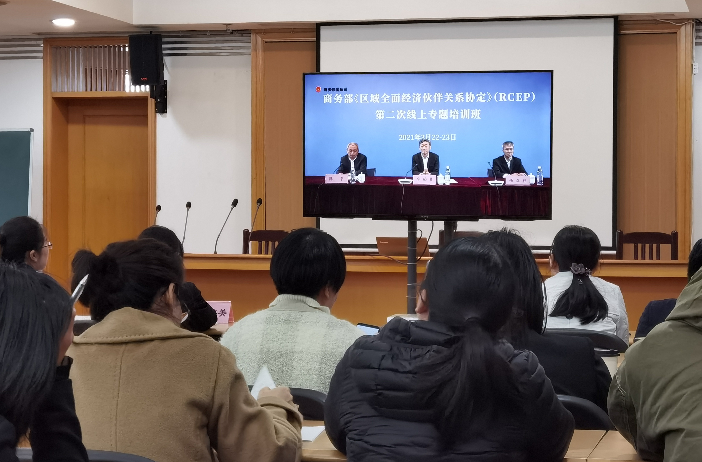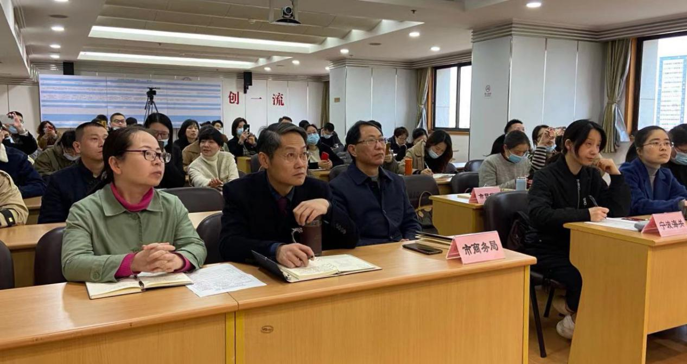

3月22-23日，市商务局及各区县（市）组织召开了商务部《区域全面经济伙伴关系协定》（RCEP）第二次线上专题培训班的视频学习。市商务局领导及有关处室、各区县（市）商务主管部门、宁波海关、市发改委、贸促会等相关单位领导，以及全市有关企业代表参加学习。

